Projet XYZ

Table des matières
1 Analyse préliminaire 3
1.1 Introduction 3
1.2 Objectifs 3
1.3 Planification initiale 4
2 Analyse 4
2.1 Cahier des charges détaillé 4
2.2 Stratégie de test 4
2.3 Budget 4
2.4 Etude de faisabilité 5
2.5 Compléments d'analyse éventuels 5
2.6 Planification 5
2.7 Historique 5
3 Conception 6
3.1 Dossier de conception 6
3.2 Historique 6
4 Réalisation 7
4.1 Dossier de réalisation 7
4.2 Description des tests effectués 7
4.3 Erreurs restantes 7
4.4 Dossier d'archivage 7
5 Mise en service 8
5.1 Rapport de mise en service 8
5.2 Liste des documents fournis 8
6 Conclusions 8
7 Annexes 9
7.1 Sources – Bibliographie 9
7.2 Journal de travail 9
7.3 Manuel d'Installation 9
7.4 Manuel d'Utilisation 9
7.5 Archives du projet 9

NOTE L’INTENTION DES UTILISATEURS DE CE CANEVAS:
Toutes les parties en italiques sont là pour aider à comprendre ce qu’il faut mettre dans cette partie du document. Elles n’ont donc aucune raison d’être dans le document final.
De plus, en fonction du type de projet, il est tout à fait possible que certains chapitres ou paragraphes n’aient aucun sens. Dans ce cas il est recommandé de les retirer du document pour éviter de l’alourdir inutilement.

Analyse préliminaire

Introduction

Ce chapitre décrit brièvement le projet, le cadre dans lequel il est réalisé, les raisons de ce choix et ce qu'il peut apporter à l'élève ou à l'école. Il n'est pas nécessaire de rentrer dans les détails (ceux-ci seront abordés plus loin) mais cela doit être aussi clair et complet que possible (idées de solutions). Ce chapitre contient également l'inventaire et la description des travaux qui auraient déjà été effectués pour ce projet.

Ces éléments peuvent être repris des spécifications de départ.

Objectifs

La section suivante est un résumé des objectifs principaux du projet, pouvant être consultés dans le cahier des charges pour plus de détails. En un premier temps, le robot doit parcourir de manière autonome un espace d’un mètre sur un mètre délimité par des murs. Tout en effectuant ce parcours, il devra collecter et stocker des données à propos de la température et montrer à l’utilisateur s’il a plutôt chaud ou froid en changeant la couleur de ses LEDs. Afin que l’utilisateur sache de manière un peu plus précise la différence de température, le robot annoncera également avec un message vocal lorsque celle-ci aura changé d’un degré.
La seconde phase est celle de traitement des informations : ici les données inscrites sur la carte SD devront être extraites, puis traitées, afin que l’utilisateur ait une bonne illustration graphique de la température dans l’espace à Thymio. L’intérêt principal est évidemment la différence de température, puisque les batteries, moteurs et autres éléments du robot dégagent passablement de chaleur, faussant la valeur réelle de température.
Plusieurs éléments de documentations devront être fournis avec ce projet, y compris entre autres un guide utilisateur sur le wiki de l’école, ainsi qu’un dossier de projet et un diagramme d’états.
Planification initiale

Ce chapitre montre la planification du projet. Celui-ci peut être découpé en tâches qui seront planifiées. Il s'agit de la première planification du projet, celle-ci devra être revue après l'analyse. Cette planification sera présentée sous la forme d'un diagramme de Gantt et/ou de PERT (l'utilisation de MS project est conseillée).

Ces éléments peuvent être repris des spécifications de départ.

Analyse

Cahier des charges détaillé

Le cahier des charges complet avec toutes ses annexes:

- multimédia: carte de site, maquettes papier, story board préliminaire, …
- bases de données: interfaces graphiques, modèle conceptuel.
- programmation: interfaces graphiques, maquettes, analyse fonctionnelle…

Stratégie de test
La stratégie globale de test aura lieu en deux temps. Premièrement, il s’agira d’essayer de faire bugger le programme, en y insérant des données aberrantes ou en simulant un utilisateur novice. Ensuite, lorsque le guide sera terminé, d’autres élèves essayeront d’utiliser le programme, afin de déterminer la difficulté à se familiariser avec l’interface.

Budget
Hormis le prix du robot et de la carte SD, qui se monte à environ CHF 130, le budget alloué à ce projet est quasi nul. Le reste du matériel généralement disponible à l’emprunt aux élèves de l’école.
Afin d’analyser ce projet dans un contexte d’entreprise, il serait intéressant de multiplier le coût horaire d’un employé par le nombre d’heures au total, soit environ 120. On s’aperçoit rapidement qu’un projet de petite envergure comme celui-ci couterait déjà plusieurs milliers de francs, alors qu’il n’y a concrètement que quelques centaines de lignes de codes.

Etude de faisabilité
Les risques techniques principaux sont liés à la précision des capteurs du robot. En effet, lors de la période de préparation au TPI, les limites de précision du matériel ont rapidement été atteintes. Celles-ci peuvent aller de calculs relativement complexes, comme par exemple les sinus et cosinus, jusqu’à des choses aussi banales que faire avancer le robot en ligne droite. Bien que le capteur de température n’ait pas encore été utilisé, certaines peurs se forment quant à sa précision. Puisque celui-ci est installé à l’intérieur du robot, l’inertie thermique risque d’affecter la prise de valeur, diminuant de manière significative leur écart.
Une autre limite également atteinte lors d’un précédent projet est celle de la taille de mémoire dédiée au code sur Thymio II. Il faudra donc systématiquement essayer d’optimiser le code et espérer ne pas devoir sacrifier certaines fonctionnalités à cause du manque de mémoire.
L’interprétation des données pourrait également poser problème, car les graphiques en trois dimensions n’ont pas encore été testés.
En ce qui concerne le planning, des modifications vont certainement être apportées au cours du projet, mais le temps semble suffisant pour accomplir les objectifs principaux du projet.

Compléments d'analyse

Thermomètre :
Un des points clés de ce projet est la prise correcte de température. Bien que la valeur absolue des températures ne soit pas essentielle, la différence entre celles-ci d’un lieu à un autre l’est. En effet, si le capteur du robot est chauffé à la position 3, il faudrait qu’il retrouve une valeur proche de la température ambiante en arrivant au point 4, sinon les valeurs relevées directement après les endroits chauds seront systématiquement trop élevées. Afin d’éviter des temps de pauses excessifs entre chaque prise de température, l’inertie thermique du capteur doit être réduite.
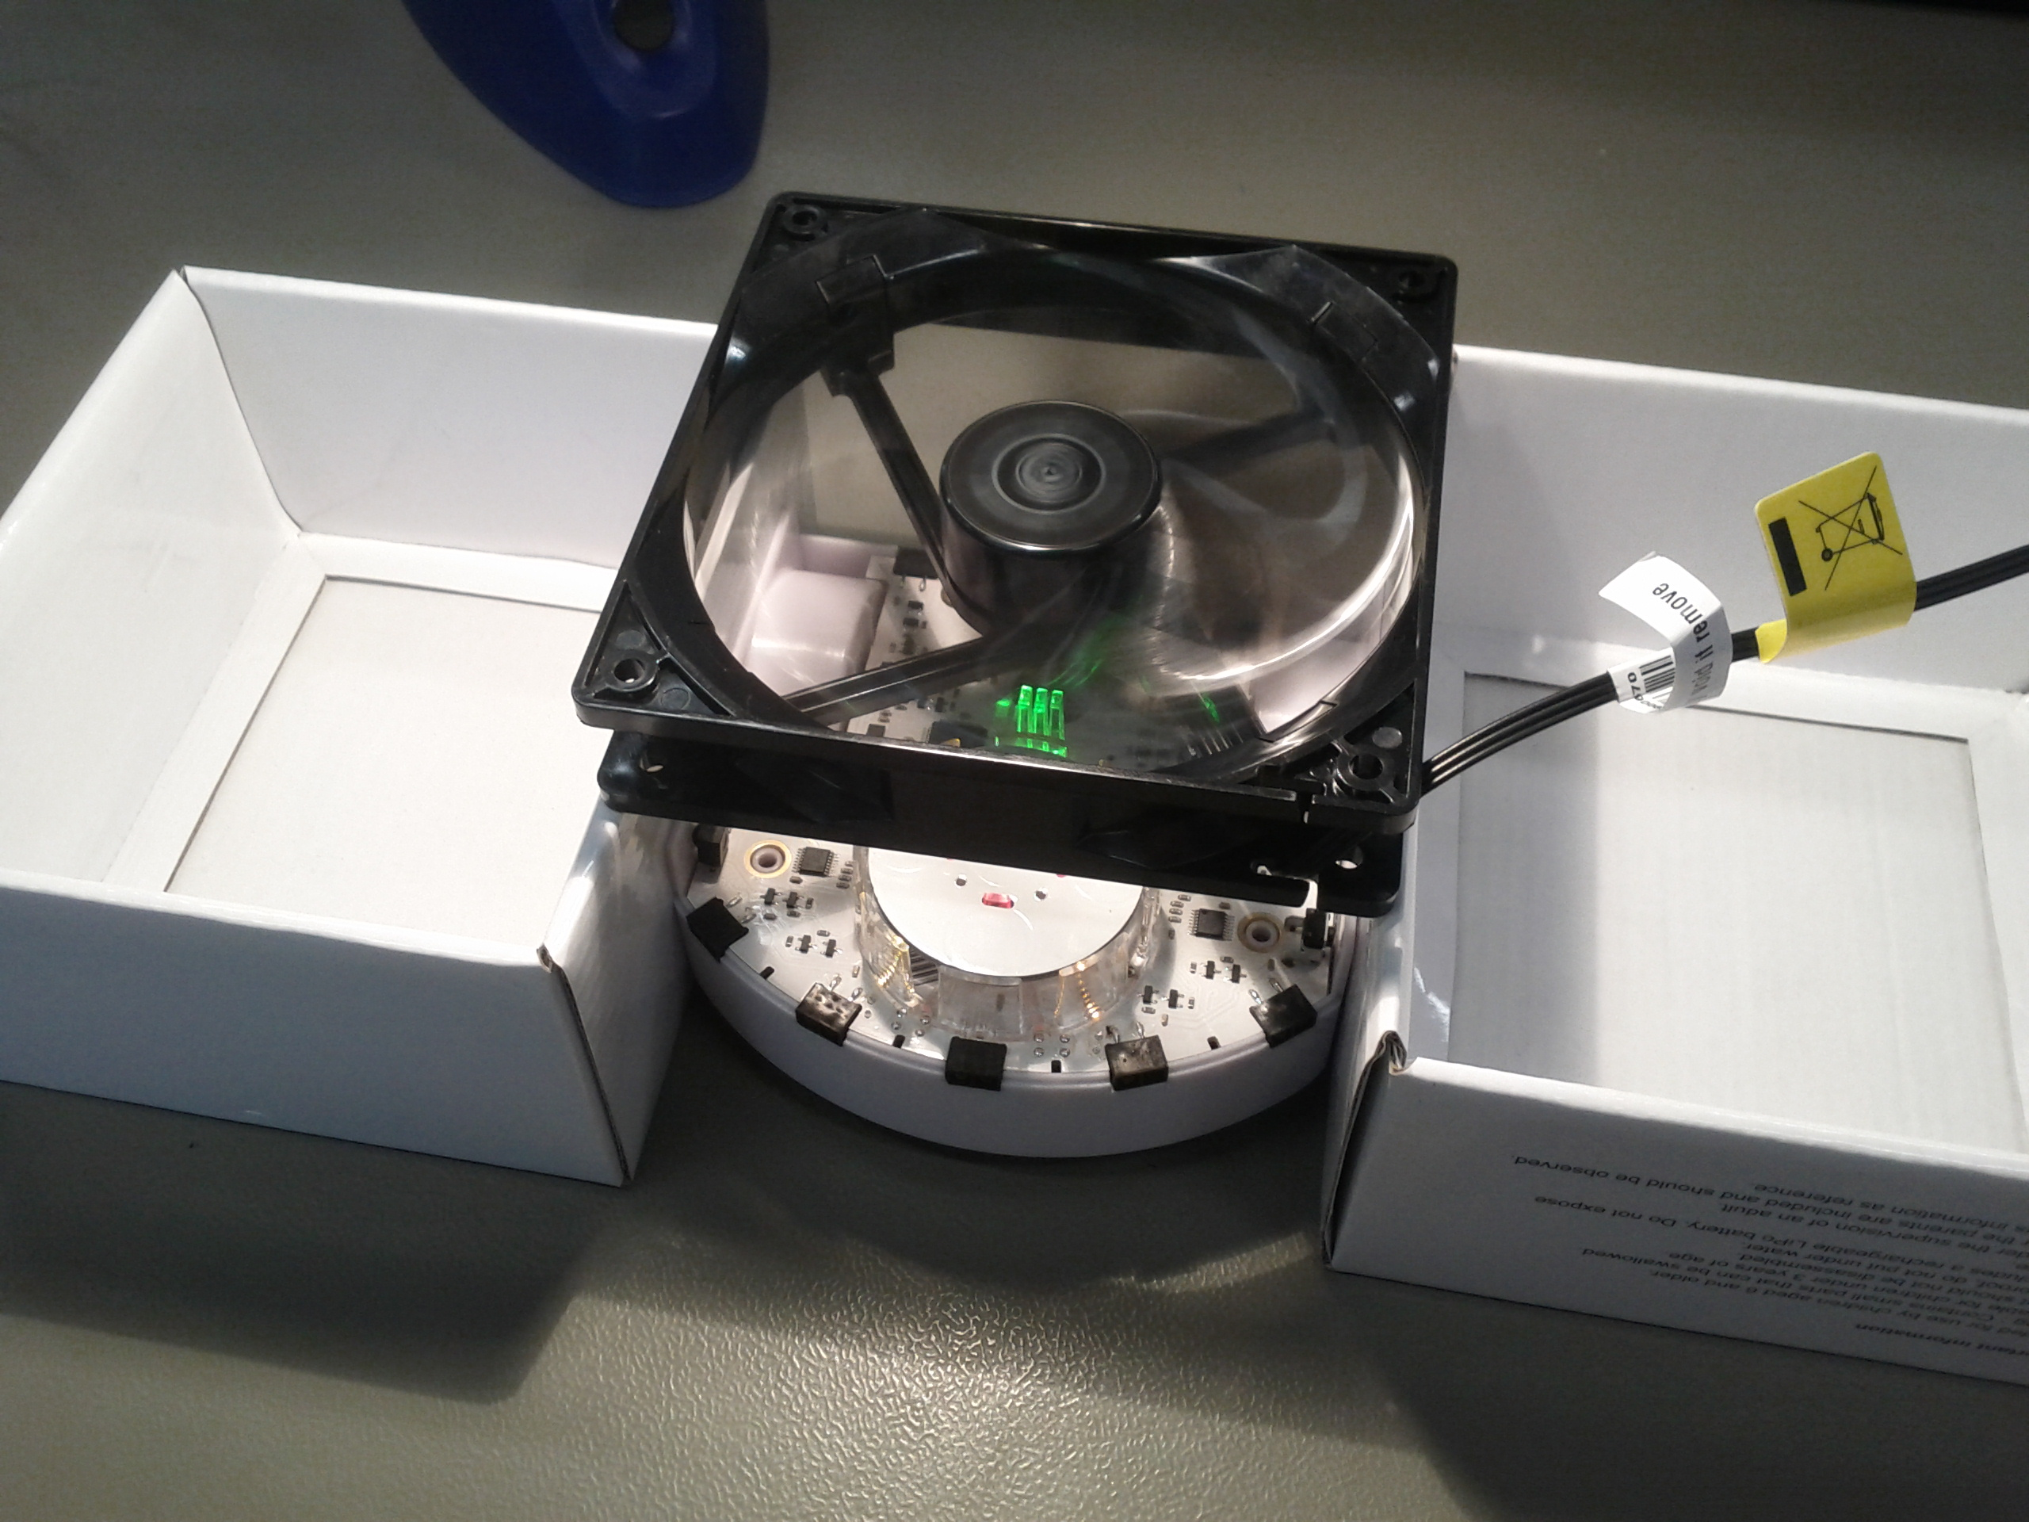
Une première idée est de modifier l’emplacement du capteur, en l’exposant davantage, afin qu’il puisse refroidir plus facilement. Ceci n’est cependant pas vraiment envisageable, puisque le capteur mesure 0.5 * 1 * 0.5 mm. La seconde idée est donc de démonter le robot et d’essayer d’accélérer l’échange de chaleur avec l’air en utilisant un ventilateur. Ceci fonctionne très bien, puisqu’après quelques tests, la réduction d’un degré C sans ventilateur prend environ 2 minutes, alors qu’avec, il faut moins de 10 secondes.
Figure 1: Thymio profite du beau temps

Déplacement :
Lors de la préparation au TPI, plusieurs exercices de déplacements ont été réalisés. Un des soucis du robot est son manque de précision concernant la vitesse de ses roues. Une tâche aussi simple que de dessiner un carré sur une feuille peut alors devenir très compliquée, puisque le robot n’a pas de boussole ou de système de positionnement précis. La précision de déplacement est donc essentiellement la même qu’essayer de se déplacer les yeux bander, sans qu’on puisse nous donner une indication extérieure sur notre emplacement.
Deux méthodes de déplacement sont donc possibles : la spirale carrée et l’aller-retour. Si on a la possibilité de délimiter le terrain de Thymio avec des murs, il semble plus raisonnable de choisir l’aller-retour, puisqu’il pourra se réaligner (en admettant que les capteurs soient suffisamment précis) à chaque fois qu’il est perpendiculaire à un mur. En effet, le déplacement en spirale cause un grand problème lorsque l’angle n’est pas exactement à 90°, puisque le robot n’a aucun retour d’information quant à son orientation. Pour exemple, si le robot effectue un angle de 89°, après seulement 11 tours, il aura déjà décalé de 45° par rapport à son orientation d’origine. 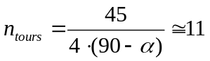 Le choix s’est donc porté sur les allers-retours.

  Figure 2 : Spirale carrée idéale |  |   Figure 3 : Spirale carrée avec un angle de 93° |  |  Figure 4 : Allers-retours avec un angle de 98°

Ci-dessus, on s’aperçoit qu’un décalage de seulement 3 degrés peut bouleverser la prise de données en spirales, alors qu’un décalage de 8 degrés ne modifie pas la position avec la méthode des allers-retours, puisque le robot peut se réaligner à chaque mesure.

Planification
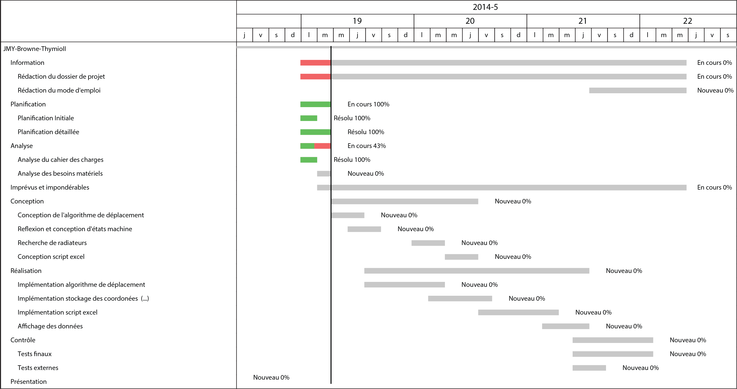
Figure 5: Planification initiale

Historique

- Pour le cahier des charges: lister toutes les modifications demandées par le client, et aussi celles décidées pour d'autres raisons
- Pour le budget : comparaison entre le budget initial et le budget.

Conception

Dossier de conception

Liste de matériel :
- Un robot Thymio II avec une carte micro SD
- Un poste de travail avec disque dur personnalisé
- Un poste de travail standard de l’ETML, pour l’accès aux disques réseau
- Un lecteur de carte micro SD
- Accès à la plateforme de gestion Redmine de l’ETML

Choix d’outils :
Dès le début des projets de fin d’année, l’outil Redmine a été mis à disposition par M. Melly. Il permet de gérer facilement toute la gestion de planification et des tâches individuelles à effectuer. On peut également y intégrer un dépôt GibHub, afin de surveiller l’avancement de fichiers individuels.

En ce qui concerne le stockage, celui-ci est fait en local, ainsi que sur GitHub. Des backups sont également effectués sur une clé USB, au cas où le compte GitHub serait piraté.

Fournir tous les document de conception:

- le choix du matériel HW
- le choix des systèmes d'exploitation pour la réalisation et l'utilisation
- le choix des outils logiciels pour la réalisation et l'utilisation
- site web: réaliser les maquettes avec un logiciel, décrire toutes les animations sur papier, définir les mots-clés, choisir une formule d'hébergement, définir la méthode de mise à jour, …
- bases de données: décrire le modèle relationnel, le contenu détaillé des tables (caractéristiques de chaque champs) et les requêtes.
- programmation et scripts: organigramme, architecture du programme, découpage modulaire, entrées-sorties des modules, pseudo-code / structogramme…

Le dossier de conception devrait permettre de sous-traiter la réalisation du projet !

Historique

Si la conception du projet a du être modifiée plusieurs fois, ou de manière significative, expliquez ces changements et leurs causes.

Attention: Pour faciliter la maintenance, à la fin du projet, le dossier de conception doit correspondre à ce qui a été effectivement réalisé !

Réalisation

Dossier de réalisation

Décrire la réalisation "physique" de votre projet

- les répertoires où le logiciel est installé
- la liste de tous les fichiers et une rapide description de leur contenu (des noms qui parlent !)
- les versions des systèmes d'exploitation et des outils logiciels
- la description exacte du matériel
- le numéro de version de votre produit !
- programmation et scripts: librairies externes, dictionnaire des données, reconstruction du logiciel - cible à partir des sources.

NOTE : Evitez d’inclure les listings des sources, à moins que vous ne désiriez en expliquer une partie vous paraissant importante. Dans ce cas n’incluez que cette partie…

Description des tests effectués

Pour chaque partie testée de votre projet, il faut décrire:

- les conditions exactes de chaque test
- les preuves de test (papier ou fichier)
- tests sans preuve: fournir au moins une description

Erreurs restantes

S'il reste encore des erreurs:

- Description détaillée
- Conséquences sur l'utilisation du produit
- Actions envisagées ou possibles

Dossier d'archivage

Décrire de manière détaillée les 2 archives du projet (CD-ROM, disque zip ou jazz, bandes magnétiques, …)

Attention: les documents de réalisation doivent permettre à une autre personne de maintenir et modifier votre projet sans votre aide !

Mise en service

Rapport de mise en service

Fournir une description:

- de l'installation du projet chez le client (pour un site web: publication chez un provider)
- des test officiels effectués chez le client et/ou par le client.
- des erreurs répertoriées
- description détaillée
- conséquences pour le client
- actions envisagées.

Liste des documents fournis

Lister les documents fournis au client avec votre produit, en indiquant les numéros de versions

- le rapport de projet
- le manuel d'Installation (en annexe)
- le manuel d'Utilisation avec des exemples graphiques (en annexe)
- autres…

Conclusions

Développez en tous cas les points suivants:

- Objectifs atteints / non-atteints
- Points positifs / négatifs
- Difficultés particulières
- Suites possibles pour le projet (évolutions & améliorations)

Annexes

Bibliographie
Aseba. (s.d.). Thymio II electronics. Récupéré sur aseba.org: https://aseba.wdfiles.com/local--files/thymiohardwaresource/Thymio2-Electronics-1-63.pdf
Murata. (s.d.). NTC thermistors. Récupéré sur murata.com: http://www.murata.com/products/catalog/pdf/r44e.pdf

Journal de travail

Date | Durée | Activité | Remarques

Manuel d'Installation

Manuel d'Utilisation

Archives du projet

CD, … dans une fourre en plastique

Voir spécifications Thymio II electronics et NTC thermistors.

